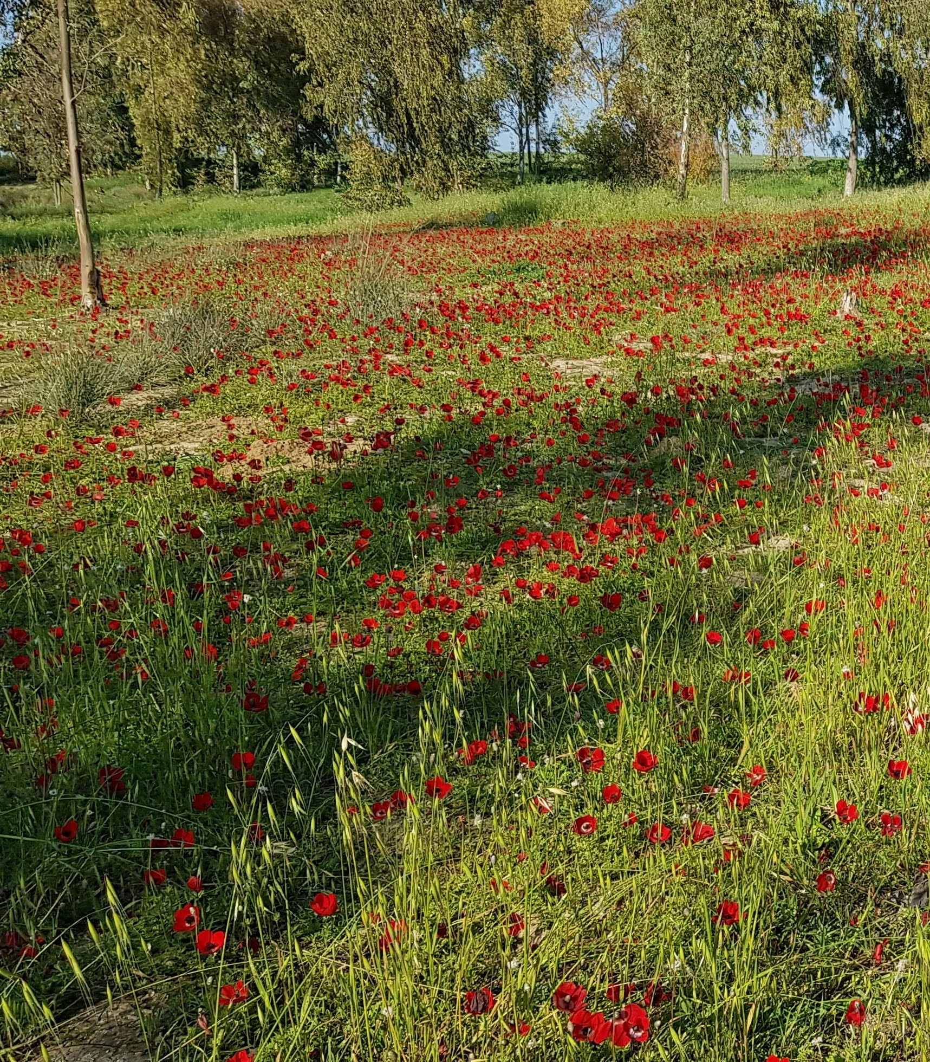

הקשר הרב דורי

גאיה, עילאי, תום, שון דובר

בית הספר חיטה, זיכרון יעקב

2019 , כיתה ה'

עורכים: עילאי, גאיה, תום, סבא דובי

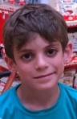
דובי
תום
גאיה
עילאי

מורשת: גוטסמן, שפר, היבנר, לדרמן, דוברובסקי, דובר

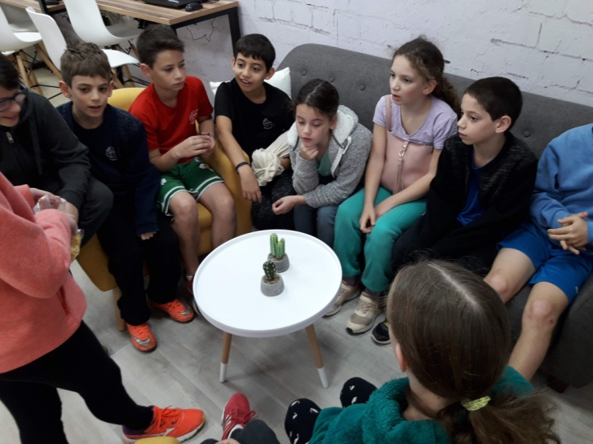
מפגש ראשון בחדר המורים

אנחנו, עילאי, גאיה ותום, נולדנו ב 20.3.2008 להורינו אלכס ושגית דובר ואחים לשון שבוגר מאיתנו בארבע שנים, בבית החולים רמב"ם שבחיפה וגרנו בעתלית החדשה.

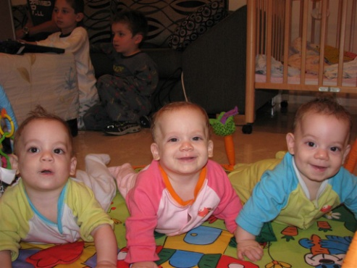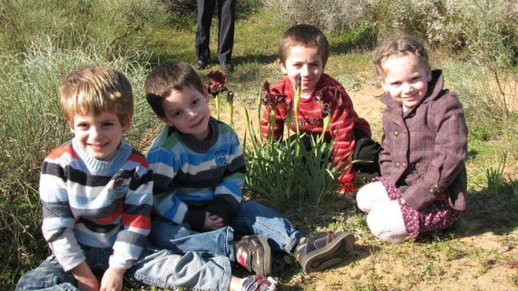
2011
2008

סבנו, דובי (דב) שפר, מלווה אותנו בתכנית הקשר הרב דורי, בבית ספר החיטה שבזיכרון יעקב (2019).
סבנו דובי, נשוי לסבתנו צילה והם הורים לאמנו שגית ואחיה יריב.

צילה ודובי

סבתא צילה (מפקחת על בתי ספר), ילידת 1951 ולה אח מבוגר ממנה בארבע שנים, אלי (לייזי) לדרמן (פרופסור למשפטים באוניברסיטת תל אביב) ושניהם נולדו לצבי ומרגלית לדרמן, סבא וסבתא רבא שלנו. הם עלו ארצה מפולין, יחד עם בנם הקטן, לאחר תלאות רבות, בשנת 1949. גרו בתל אביב ופתחו מתפרה למכנסים וחליפות גברים שבה עבדו ובה מצאו את לחמם.

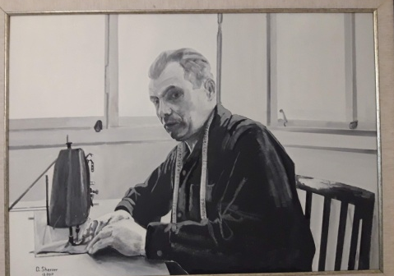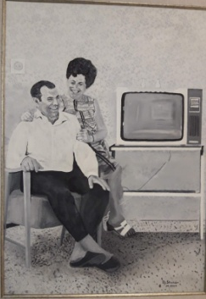
צבי במתפרה שלו
צבי ומרגלית עם
הטלוויזיה הראשונה

לסבא דובי (מהנדס מכונות), יליד 1943, אחות, אריאלה ביטרמן, מבוגרת ממנו בשלוש שנים ושניהם נולדו לקלמן ויהודית שפר, בקיבוץ כפר גליקסון שליד פרדס חנה.
סבא וסבתה רבא, קלמן ויהודית, עלו ארצה בשנת 1938 מרומניה במסגרת הנוער הציוני והיו חלוצים חדורי אידיאלים והיו בין מקימי חומה ומגדל בקיבוץ כפר גליקסון.

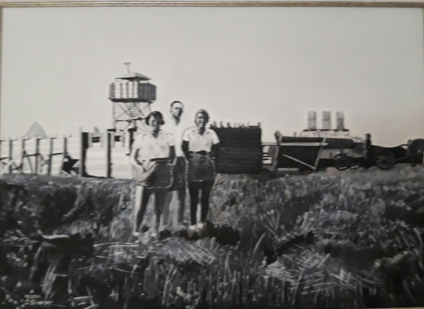

בחומה ומגדל 1939

קלמן עבד בגן הירק ויהודית בבית הילדים. (ילדי הקיבוצים לא גרו בבית הוריהם אלא בבתי הילדים). הם גרו באוהל והיו מאושרים. קלמן פרט על בללייקה והרקיד את הקיבוץ.
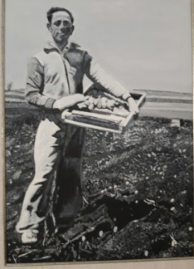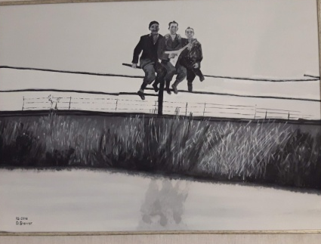
קלמן זורע תפ"א
בכפר גליקסון
קלמן והבללייקה בהכשרה

הורינו: שגית, ילידת ישראל 1978, מהנדסת אלקטרוניקה מצליחה וברוכת כשרונות אמנותיים ואלכס יליד מוסקבה 1974, עלה ארצה בגיל 14, איש מחשבים מוכשר ובעל תחביבים אחדים.
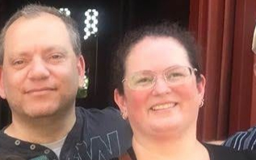
שגית ואלכס

הורי אלכס, סבינו מצד האב, מרים וגדעון דוברובסקי, גם הם אנשי אקדמיה, סבא גדעון מהנדס אלקטרוניקה וסבתא מרים - אשת מחשבים ושחקנית ברידג'.

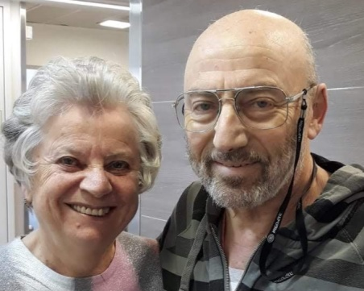
גדעון ומרים

ואנחנו, כבר בני אחת עשרה, תלמידי כיתות ה' בבי"ס החיטה שבזיכרון יעקב,
לומדים בכיף ומשתתפים בחוגים:
עילאי למד פסנתר ועכשיו משתתף בחוג לגלגלי ענק, בטניס, בחוג לקירמיקה ובפעילות ב"שומרי הגן".
גאיה, פורטת בנבל, בחוג לגלגלי ענק, בחוג לקירמיקה ואם הבית.
תום, למד נגינה בכינור, ומשתתף בחוג לטניס ובפעילות "שומרי הגן".
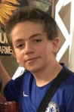 וגם אח גדול יש להם, שון, יליד 2004 בגבעת נשר שליד אוניברסיטת חיפה. תלמיד מחוננן בכיתה ט' בתיכון "המושבה" שבזיכרון יעקב.

ובהרחבה:
סבא רבא קלמן וסבתא רבא יהודית - שפר
ההיסטוריה של משפחתנו הזכורה כיום, מתחילה אי שם במלחמת העולם הראשונה שנת 1914. וכך כתב סבא רבא קלמן שפר-גוטסמן בספרו שורשים שבילים שפורסם ב 1986:
הימים הם מלחמת העולם הראשונה 1914, אבי ברל גוטסמן בן יצחק ושייבה, שהתגורר בכפר אוקראיני, כפר מולדתו איספס, מחוז וויזניץ גויס למלחמה ואחי איציק, גויס באותה שנה לצבא האוסטרו-הונגרי , תחת הדגל של הקייזר פרנץ יוזף שנודע כאוהד יהודים. ב 1915, אמי חנה בת משה מאיר שפר מהכפר בבין שנותרה בבית, התחילה להרגיש בצירי לידה בטרם עת לאחר שבעה חודשי הריון וכעבור שעה אמי ילדה אותי בביתנו בכפר. באותם ימים אבי נפל בקרב בחזית שבגליציה ואחי נפל בשבי הרוסים. המיילדת שהייתה שכנה בשם מריה,הניקה אותי מתוך רחמים.
למרות האביב הפורח של שנת 1915, מרגישים את הריח של אבק השרפה: הבתים עולים בלהבות, רעמי התותחים, שוד וביזה, אונס ועוני שולטים מסביב. הבולשביקים והקוזקים פלשו לצפון בוקובינה והיהודים בורחים לעבר הרי הקרפטים מרחק של מאות ואלפי קילומטרים ברגל.
אמי הכירה את אבי בשידוך ולא ראתה את החתן עד ליום החתונה. ביום חתונתה, נסעה בעגלה לאיספס, מרחק של 140 קילומטר ושם התוודעו לראשונה הכלה והחתן. לאחר שסוכמו התנאים, עלו על העגלות לנסוע לרבי מוויזניץ להתחתן. באמצע הדרך לחש מישהו מהשושבינים של הכלה שבין השושבינים של הכלה נמצא מאהבה של הכלה לשעבר בשם הרמלין. כאשר אבי שמע זאת הוא החליט שהוא לא נוסע להתחתן וקפץ מהעגלה שבה נסע.
קלמן טריכטר שכנע את החתן לחזור בו. סמוך להולדתי נפטר קלמן טריכטר ואמי החליטה לגמול לו והנציחה את שמו בשמי "קלמן".
אבי היה סוחר חציר שאותו מכר ליהודים בעיר וויז'ניץ כמזון לבהמות. בנוסף, הוא סחר בקרקעות. אחרי מותו נשארו לנו קרקעות פזורות בכל אזורי הכפר.כל האדמות נתפסו על ידי האיכרים במקום לאחר גירוש המשפחות במלחמת העולם השנייה.
אני נולדתי שישה שבועות לאחר נפילת אבי בקרב בגליציה שבפולין ואפילו תמונה לא נשארה ממנו. מסיפורי אימי, הוא היה בעל שיער שטני, בגובה בינוני והיה מהלך תמיד שקוע במחשבות.
מספר שבועות אחר לידתי,לקחה אימי חנה אותי, את אחותי סאלי בת השנתיים, את אחי מנדל בן השש ואת אחי הרש בן 14 ויצאה למשא הארוך. הם הצטרפו לזרם הפליטים שעשו דרכם דרך הרי הקרפטים, אל צ'כוסלובקיה לעיר ברין, שהייתה מוכנה לקלוט את גל הפליטים.
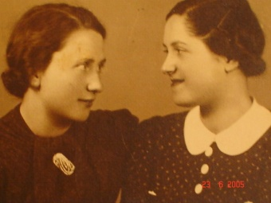
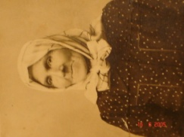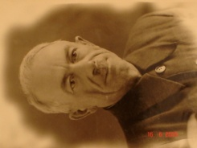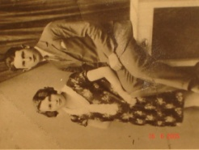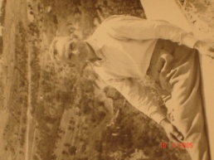
מנדל וסאלי
אחי ואחותי
סאלי, אחות
ופפי, חברה
הרש,
רח קלמן
איציק
אח קלמן
חנה,
אם קלמן

בשנת 1918 הסתיימה המלחמה וחזרנו לאיספס. שם מצאנו הכל שרוף. נכנסנו לגור בבית קטן אשר נשאר שריד על אחת מחלקות האדמה שאבי קנה לפני המלחמה. הבית היה עשוי מבולי עץ מצופים בחמרה מבפנים ומבחוץ. סביב הבית היו כ 800 מ"ר אדמה שבה גידלנו גידולים לקיומנו.
בנוסף לחלקת האדמה שסביב הבית, היו לנו עוד כ 50 דונם אדמה בחלקות קטנות בכל אזור הכפר.
אימי מכרה את עודפי התוצרת למחייתנו. בערבים, סרגה גרביים וכפפות לאור עששית נפט קטנה ומכרה אותם לאנשי הכפר. היא קיבלה רישיון למכירת טבק וסיגריות והגויים היו מגיעים לביתנו הקטן, אוכלים, שותים יי"ש ומגלגלים סיגריות בנייר עיתון.
את המים הבאנו בדרך בוצית מבארות במרחק של כקילומטר עם שני דליים תלויים במוט על הכתף.
חשמל לא היה בכפרים. בערים היו תחנות כח שפעלו במפלי המים.
אימי חנה, הייתה אשת חייל ממש. למרות שהייתה חסרת השכלה ולא ידעה קרוא וכתוב, דאגה במסירות רבה ובעבודה מאומצת, לכל צרכינו והשכלתנו.
עם פרוץ מלחמת העולם השנייה ב-1939, מצאה קונה לאדמותיה. היא עשתה זאת בכאב רב מתוך אהבת האדמה. משפחות היהודים גורשו וביניהם בני משפחתי: אימי חנה, אחותי סאלי ובעלה ואחי הרש ומשפחתו.

תקופת ההכשרה והעלייה לארץ:
באחד מימי האביב בשנת 1935 נודע לי שבכפר איספס באחוזת פישר נפתח סניף הכשרה חלוצית מטעם תנועת "הנוער הציוני". לסניף הגיעו בחורים ובחורות מערים וכפרים שונים בבוקבינה. בסניף שרו שירים עבריים עם כי בשבוש מילים וכמעט כולם לא ידעו עברית ולא הבינו את תוכן השירים. החלוצים עבדו בעבודות שדה כמו עידור תפוחי אדמה דילול תירס ובזמן אסיף הדגנים היו החלוצים עובדים בעבודות שונות הקשורות בקציר כמו דייש העמסת האלומות על עגלות התבואה וכו.
התנאי לקבלתי להכשרה בפועלי ציון היה שאני חייב להקים באיספס קן של "דרור" תנועת נוער של
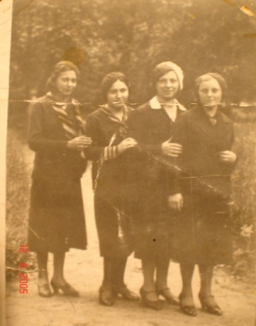
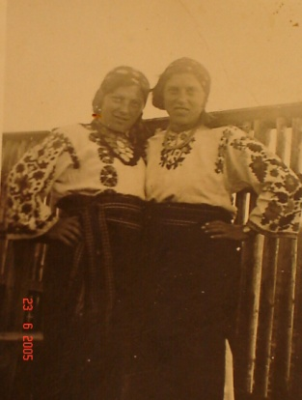
פועלי ציון.
יהודית וחברות
יהודית וחברה

כמובן שהקמתי את הקן וחלק מהנוער שהיה מאורגן בהנוער הציוני באיספס הצטרפו לקן של תנועת "דרור". התנאים הכלליים והסניטריים היו ירודים וכך עברתי ל"הנוער הציוני" באיספס. בהכשרה זו הכרתי את אשתי יהודית. התאהבתי בה ממבט ראשון.
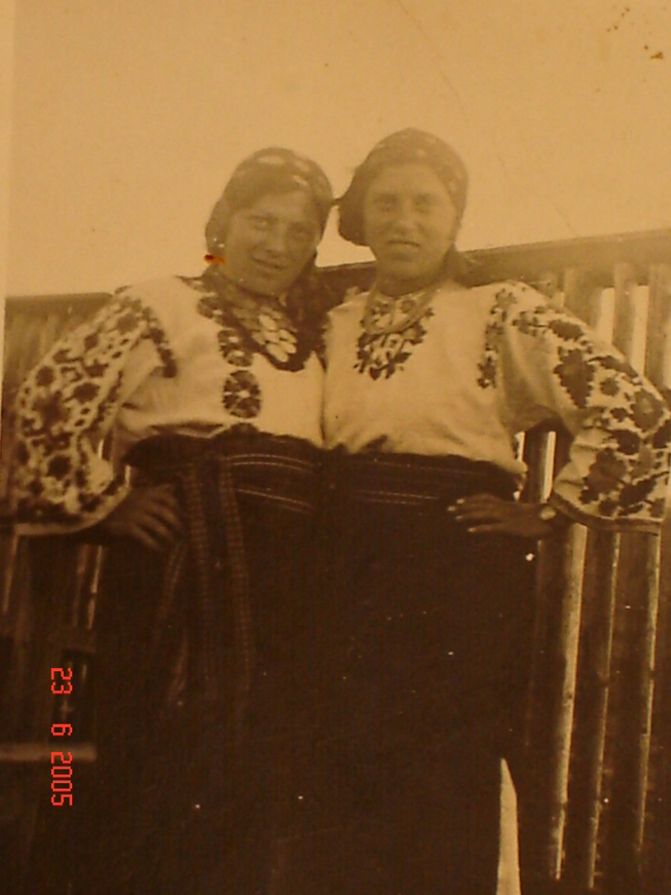
במחצית השנייה של חודש דצמבר1937,קיבלה מזכירות הנוער הציוני בצ'רנוביץ שני רישיונות עליה. אני זכיתי באחד מהם.
למימון ההוצאות הוחלט למכור שטח אדמה של 4 דונם לאיכר שכן. העסקה בוצעה עוד באותו ערב. קיבלתי ממשפחתי אלפיים לירות רומניות שערכן בארץ היה כשל שתי לירות אנגליות. מסכום זה ניתן היה להתקיים במשך חודש.
ב-26.12.1937 נפרדתי מבני משפחתי. זו הייתה פרידה אחרונה.
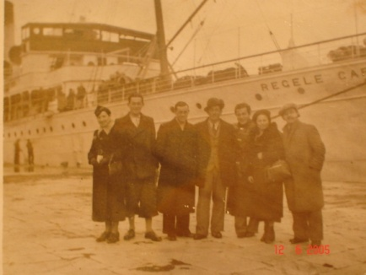
ליד האניה רגלה-קרול
ליד ביתנו עמדה עגלת חורף עם שני סוסים. אימי נותרה ליד הכיריים מזילה דמעה ואני עם המזוודה והבלליקה, אחותי סאלי ובעלה אחי מנדל ורעייתו עלינו ונסענו לתחנת הרכבת באיספס. משם ברכבות אחדות עד לנמל קונסטנצה שבים השחור. בנמל קונסטנצה, הפקיד לא מצא את הדרכון שלי. לאחר רגעי חרדה גילית את הדרכון בשם שפר קלמן, כשם המשפחה של אימי,

ההפלגה נמשכה 5 ימים. בשעה 9 בבוקר נעצרת אנייתנו "רגלה-קרול", במרחק 500 מטר מחופי הכרמל ולקראתנו באות ספינות הביקורת לבדוק את דרכונינו ולוודא שהנוסעים חוקיים. ביום שישי בצהריים הגענו באוטובוס לבית העולים בחיפה. קבלת הפנים הייתה לבבית ובחדר האוכל הייתה שירה בציבור ואוירה של שבת במולדת.
לאחר שבוע בבית העולים קיבלתי את הצעתו של פקיד הסוכנות להצטרף לקבוצת "למקור", גרעין של יוצאי טרנסילבניה שברומניה. הקבוצה הייתה אז בהרצליה אזור ג' היום הרצליה ב'). עבדתי במשק קליין בגידול תלתן בשביל רפתני נחלת יצחק שבתל אביב. בתקופה ההיא נחלת יצחק הייתה מספקת את מרבית צריכת החלב של תושבי תל אביב.
בפינה הימנית של צריף חדר האוכל היה תלוי צינור מתכת ששימש אות לכינוס בחדר האוכל כאשר חבטו בו עם מוט ברזל. לאחר ארוחת הערב, התכנסו החברים שהיו צעירים בעלי משפחות, רווקים ורווקות והתחילו בריקודי הורה, צ'רקסיה, קרקוביאק, לצלילי מפוחית הפה, הבללייקה שלי וכינור. מאוחר יותר הצטרף גם נגן מנדולינה.
בגמר הריקודים של ליל השישי הראשון בלמקור, ניגש אלי חבר מוועדת הדירות והזמין אותי להתלוות אליו כדי להראות לי את מקום מגורי. הגענו לאוהל ובו דייר הונגרי. באוהל היתה מוכנה מיטת סוכנות ומזרן. הכנתי את המיטה ושכבתי לישון. כל הלילה שמעתי מעין בכי ולא נרדמתי. בבוקר סיפרו חברים שזה יילל תנים אשר מופיעים בחצרות.
זה היה בחודש ינואר והקטיף היה בעיצומו. רציתי לצאת למחרת השבת לעבודה והעדפתי קטיף תפוזים. ירדו גשמים ויצאתי לקטיף לאחר שלושה ימים בפרדס "סלמן" מערבית לגשר של הרצליה פיתוח. היום לא נותר זכר לפרדס זה.
השפה העברית התחילה להיקלט בקיבוץ. אני התחלתי ללמוד עברית בעצמי. ללימוד העברית קראתי את עיתון ה"אומר" שהיה תוספת לעיתון "דבר" של ההסתדרות, שייסד ברל כצנלסון. עיתון זה תרם רבות ללימוד השפה בארץ. היה אז חשש שהשפה היידית תהפוך לשפה המדוברת. כדי לעצור זאת, התארגנו קבוצות, ואני ביניהם, ובהופעות ביידיש פתחנו בקריאות "רק עברית", "רק עברית"... חשוב היה שלעם תהיה שפה אחת מאחדת.
באותם ימים, התחילו מאורעות דמים בהשראתו של המופתי הירושלמי, אל-חוסייני, אשר הצטרף בזמן מלחמת העולם השנייה, לשורות הנאצים.
באזור בו גרנו, התחילה הגזרה להתחמם, בעיקר בשבטי הבדויים אשר בוואדי פליק (נחל פולג כיום) באזור שבו נמצא המושב אודים. הם עשו דרכם מיפו וארבו לתושבים היהודים בסביבה. היו מיקרים שטנדרים של פלוגות נודדות של משטרת היישובים, עלו על מוקשים ובאחד המיקרים, נהרגו מספר נוטרים, חברים מקיבוץ שפיים.
התחלתי ללחוץ על המפקדים בהגנה, שיצרפו אותי לשורותיה. שמה היה אז בשם קוד "השורה".
באחד הימים הוזמנתי למגדל המים שעל הגבעה בהרצליה ג', שם הייתה המפקדה האזורית של ההגנה. לאחר תחקיר בטחוני, הונח לפני ספר תנ"ך ונשבעתי אמונים ל"הגנה". התחלתי באימונים, יצאתי לשמירה וגם פעלתי כראש קבוצה בהורדת מעפילים בלילות והבאתם לחוף מבטחים.
הקיבוץ למקור הוקם במקומו באופן זמני, עד מעבר ליישוב קבע, ולכן לא היו בו מקומות תעסוקה מספיקים. אנשי הקיבוץ עבדו באזור בעבודות מזדמנות כגון: קטיף בפרדס, בניין, עגלונות, הובלת חצץ עם גמלים. העבודה הקשה ביותר שעשיתי הייתה חפירת גומות (צלחות) לעצים עם טוריה, "פידלה (כינור), וזאת בתחרות עם פועלים ערבים מיומנים.

באותם ימים היה חוסר עבודה משווע, והיו פועלים יהודים שעבדו יום עבודה אחד בשבוע ומהשכר הזעום של 15 עד 20 גרוש ליום עבודה, היו נאלצים להתקיים שבוע שלם. באותם ימים היו פרדסנים שהיו מעסיקים רק פועלים ערבים, והיינו יוצאים לעמוד בכניסה לפרדסים במלחמה על עבודה עברית. אני בעצמי השתתפתי בפעולה זו בפרדסים תל ליטוינסקי במקום שבו נמצא היום קיבוץ געש.

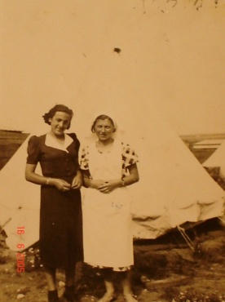
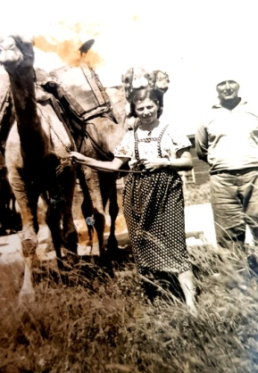
יהודית
וגמל עם זיפזיף
יהודית וחברה
בלמקור

באותם הימים ,היינו צריכים לצאת בערבים לשמור בעמדות השמירה בהרצליה פיתוח, בהרצליה אזור ג' ובכפר שמריהו.
באחד הימים הגיע אלי החבר יעקב רייך (נדיב), אשר שירת באותה תקופה במשטרת הישובים, בתור "קורפורל גפירים", והוא אחראי על תחנת הנוטרים הממוקמת במגדל המים, שבהרצליה אזור ג', והוא הציע לי להתגייס כ"גפיר" מטעם כופר הישוב. קבלתי את הצעתו, והקבוץ היה מרוצה שיש עוד מקום עבודה קבוע ובשכר חודשי של 5 לירות, שזה נחשב לשכר טוב, וממנו היה אפשר לקיים בכבוד משפחה.

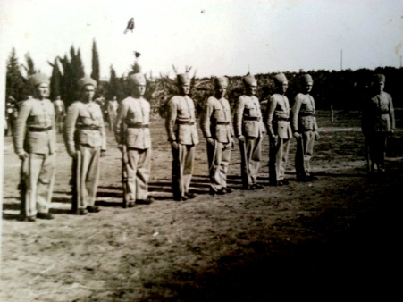
קלמן, גפיר

כעבור 8 חודשי שירות כ"גפיר", פנו אלי חברים מועדת המשק אשר שמעו שהתמחיתי בהכשרה כגנן ירקות והציעו לי לפרוש מהנוטרות ולהקים גן ירקות. קיבלתי את ההצעה.
התחלנו באיתור קרקע פנויה ונמצאה חלקה בין הרצליה פתוח לבין כפר שמריהו, ששייכת לאדם שחי בארה"ב ואין סיכוי שיעשה שימוש קרוב בקרקע. ליד המגרש שבר גם צינור מים ראשי.
הונחו צינורות מים,נחרצו תלמים, זרענו עגבניות, פלפל, חצילים, גזרף פטרוזיליה, שעועית, סלק. בפינה מוגנת מרוחות, בנינו חממה. גן הירקות תרם תרומה חשובה לכלכלת הקיבוץ.
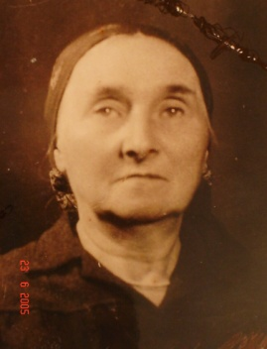
יהודית שפר (היבנר) - סבתא רבא
יהודית היבנר, ביתם של לייב (אריה) היבנר ומינה היבנר (טננהאוס). הורי יהודית התגוררו בכפר איג'ישטי שברומניה. את יהודית הכרתי לראשונה בהכשרת חורף באחוזת פישר שבאיספס. נרקמו בינינו יחסי אהבה שפסקו ב 1936. יהודית עלתה ארצה במרץ 1938, נשואה נישואין פיקטיביים (כאילו) לחלוץ אפרים ריינר. הם קיבלו "סרטיפיקט" (אשרת עליה) זוגי, כפי שהיה נהוג אז. שניהם הגיעו ללמקור וחיו בנפרד.
מינה
אם יהודית
באחד הימים הצעתי ליהודית נישואין והיא הסכימה מיד. פנינו לועדת החברים וביקשנו אוהל משפחתי. ב-12.10.39 נכנסנו לאוהל משפחתי. ב-10.11.40 התחתנו כדת וכדין אצל הרב גרשון חנוך פישמן, בהרצליה אזור ג'. אני הייתי בן 24.
יהודית הייתה אז בהריונה עם אריאלה. באחד מימי חודש מאי, כאשר עבדתי בשדה הירק בישרה לי יהודית, שרופא הקיבוץ ד"ר פרידלנדר, הודיע לה שהיא הרה בחודש השביעי. באותם הימים, היה צריך אישור מוקדם של ועדת החברים כדי להכנס להריון. בחורות רבות היו בתור לפנינו. עמדו לפנינו הברירות לבצע הפלה או לעזוב את הקיבוץ. פנינו לועדת החברים שפסקה על הפסקת ההריון. אנחנו ביקשנו להעביר את ההכרעה לטיפול באסיפה הכללית. לאחר דיון רציני הוחלט שיהודית תמשיך את הריונה. האמת היא שהתנאים הכלליים של קבוצתנו, לא היו מזהירים. לא היה בית ילדים והחברה בטי נוסבאום הייתה בירושלים בקורס לטיפול בתינוקות.
התנאים השתנו רק כאשר עלינו להתיישבות במסגרת "חומה ומגדל".
כאשר קבוצתנו למקור מנתה 60 חברים וחברות, פנינו למוסדות המיישבים: המרכז החקלאי בראשות אברהם הרצפלד ולמזכירות תנועת הנוער הציוני בארץ בראשות משה קולודני (קול), על מנת שיפעלו להעלותנו להתיישבות.
ב-23.5.39, ערב חג השבועות עלו חברי הקבוצה על הקרקע. 40 חברי הקיבוץ בסיוע מסייעים ומתנדבים הקימו את הישוב במתכונת חומה ומגדל. ביום העלייה לקרקע נפטר העיתונאי משה גליקסון, ממנהיגי תנועת הנוער הציוני ולכן הוחלט לקיבוץ על שמו. חברת פיק"א, בעלת הקרקעות, סירבה להפוך את הקיבוץ לישוב קבע ולכן במשך 5 שנים ישבו החברים במחנה הישן, חיו בתנאים קשים, באוהלים ובסוכות כשהצריף היחיד משמש כחדר אוכל.בשנת 1944 נחתם חוזה התיישבות עם פיק"א והחלה בנית ישוב הקבע על הגבעה הסמוכה.

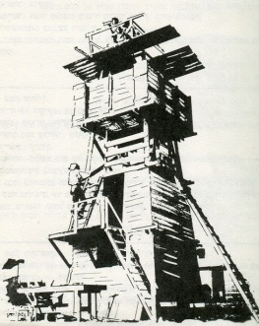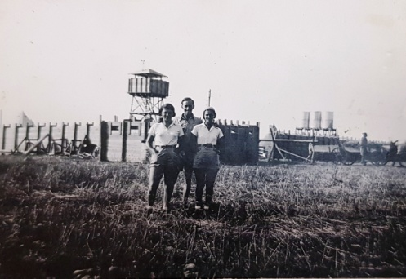
בחומה ומגדל
כפר גליקסון

ביום העלייה, ב-5 בבוקר,טס פייפר מעל ליישוב, והשליך מתוכו את מגילת היישוב.
המגדל היה בנוי מקירות עץ ובין הקירות היה מילוי חצץ. בתוך קירות המגדל היו אשנבי תצפית וירי.הפרוז'קטור היה מסובב על ידי אחד השומרים.
עם בוקר, כאשר קמו שכניני משנתם, מצאו יישוב חדש על האדמות אשר עיבדו, אבל ה"קושונים" (תעודות בעלות על אדמה) נמכרו לחברת פיק"א. הערבים הזעיקו את המשטרה הבריטית אשר הייתה מנועה מלהגיב. לפי חוק עריסות הקרקעות שהיה קיים בארץ עוד מתקופת השלטון הטורקי
חומה ומגדל - על מה ולמה?
התיישבות "חומה ומגדל" - הייתה שיטת התיישבות מיוחדת, שלא נודעה עד כה, במסגרתה הוקמו בשנים 1936 - 1939 52 ישובים חדשים, רובם קיבוצים.
היו מספר סיבות להתיישבות "חומה ומגדל".
א. בעקבות ביקורה של ועדת חקירה ממלכתית בריטית ("ועדת פיל") בארץ, נפוצו שמועות שהבריטים מגבשים פתרון של חלוקת ארץ ישראל לשתי מדינות - יהודית וערבית. היה צורך להרחיב ככל האפשר את ההתיישבות, שכן היה ברור שהשטח שבו קיימים יישובים עבריים ייכלל במדינה היהודית.
ב. בעקבות מאורעות הדמים שפרצו בשנת 1936, נועדו הישובים החדשים לבלום את פעולות הכנופיות הערביות.
ג. הישובים החדשים נועדו ליישב את האדמות שנרכשו ,אך עדיין לא יושבו ובכך לשפר את הרציפות הטריטוריאלית בין שטחי ההתיישבות השונים.
בהתיישבות "חומה ומגדל" ניצלו המתיישבים את החוק העות'מאני, עליו הסתמכו גם הבריטים, שקבע כי בית שגגו נקבע אסור להרסו.
כיצד הוקמו יישובי "חומה ומגדל"?
בישוב סמוך לנקודה המוקמת הוכנו קרשים,גדר תיל, חצץ, צריפים מפורקים, מגדל וגנראטור. ביום העליה העמיסו זאת על משאיות מלוות במתנדבים מאנשי כוח המגן היהודי, שאבטחו את פעולת העלייה על הקרקע.
המתיישבים הקימו במהירות חומה כפולה עשויה לוחות עץ ומילאוה בחצץ, כהגנה מפני כדורים. סביבה נמתח גדר תיל, ובתוך החצר העמידו את הצריפים, הציבו את המגדל ובראשו הזרקור, ששימש להארת השטח בלילה וליצירת קשר עם הישובים השכנים, באמצעות איתות.
יישובי "חומה ומגדל" השתלבו במערך הביטחוני במאבק נגד הכנופיות הערביות ויצרו רצף התיישבותי חשוב בין חלקי הארץ השונים

כעבור יומיים קיבלנו רישיון וגם הקצבה של 10 רובים. כמו כן אושרו מספר גפירים ותחנת נוטרים ביישוב.
אט אט החלו להירקם יחסי שכנות עם הערבים.

עזיבת הקיבוץ
באביב 1941, פרץ סכסוך בין יהודית לבין האחראית במטבח ויהודית החליטה אחר לילה של בכי על הדשא שבחצר, שברצונה לעזוב את הקיבוץ. אריאלה היתה בת 4 חדשים. ניסיתי בכל כוחי להשפיע עליה, אך היא בשלה לאחר הפגיעה בכבודה.
כעבור יום, ביקשתי חופש ויצאתי לחפש מקו עבודה. עברתי בין חברים שונים מתקופת ההכשרה, ולבסוף הגעתי לאגרונום מיטוס. הוא חקר את ידיעותי בחקלאות ולבסוף הציע לי משרת גנן ראשי ואחראי לגידול שדה תפוחי אדמה בן 800 דונם באבן יהודה. השכר שהציע לי היה 80 גרושים ליום עבודה בן 8 שעות, עם אופציה לשעות נוספות. שכר פועל פשוט באותם ימים היה 20 גרושים. כמגורים הציע שאגור בבאר המים בכניסה לשדה תפוחי האדמה. בדרכי לחיפוש העבודה, עברתי אצל סלי פרגר, אחותה של יהודית בשכונת נווה חיים שבחדרה, והיא נתנה את הסכמתה שיהודית ואריאלה תשארנה איתם עד אשר אסתדר.
יהודית הסכימה לתכנית. הודענו לועדת החברים על החלטתם לעזוב מיד את הקיבוץ. קיבלנו עגלה רתומה לשני סוסים ועליה מיטתנו הזוגית, מזרן וחבילת החפצים שלנו. הגענו לתחנת "אגד" בפרדס חנה. העליתי את המיטה, המזרן והחבילה על גג האוטובוס והגענו לסיבוב נווה חיים. העמסנו עלי את החפצים ואריאלה הקטנה על ידיה של יהודית.
אריאלה ויהודית נשארו אצל משפחת פרגר ואני לשדה תפוחי האדמה. בבאר, בגמר היום, סידרתי את המיטה, הבערתי אש מענפים הכנתי ארוחה מתפו"א ועגבניות ושכבתי לישון. כעבור מספר ימים, הזמין אותי נהל העבודה לגור בביתו וכעבור שבועיים שכרתי דירה באבן יהודה ויהודית ואריאלה הצטרפו אלי. בספטמבר,חזרנו לכפר שמריהו שם התקבלתי ברצון לעבודה. עברנו לגור בבית מנדלסון. המגורים בכפ שמריהו היו נעימים מאוד מכל הבחינות. חברי למקור ביקרו אצלינו ושיכנעו את יהודית לחזור לקיבוץ, חזרנו לכפר גליקסון והתקבלנו בזרועות פתוחות. עם חזרתנו לקיבוץ התמניתי לגנן ראשי.
בקיץ 1943, יהודית נכנסה להריון עם דובי. הקיבוץ, חומה ומגדל, התחיל לעבור לגבעה קרובה, סמוכה לגבעת עדה. השיקולים היו ביטחוניים ותצפית יפה על כל האדמות. החברים עברו לגור בסוכות מבד יוטה. בקיץ היה סביר, אך החורף עבר קשה.
לאט לאט התחלנו להעביר משפחה אחר משפחה למקום שבו נמצא היום כפר גליקסון. השירותים היו מרוחקים מהבתים עשרות מטרים.
ב 26 בדצמבר 1943, יהודית התחילה להרגיש צירי לידה. אנו עולים על עגלת הפלטפורמה עם העגלון לוצי זומר וחולפים ליד כפר פינס, עוברים את כרכור ומגיעים לתחנת אגד בפרדס חנה, בדרכנו לבית החולים בילינסון.
הגענו ויהודית נכנסה לבית היולדות ואני הלכתי לידידים במשק הפועלות שבפתח תקוה, למשך הלילה.
למחרת בבוקר חזרתי לבית היולדות והתבשרתי שנולד לנו בן. יהודית המאשרת בקשה מהאחיות

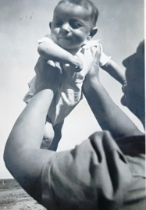
יהודית ודובי

להראות לי אותו. כעבור כמה ימים, חזרתי לבית היולדות ושאלתי מתי יערך ברית המילה? האחות סיפרה לי שאת הברית כבר ערך רופא בהסכמת יהודית. כשהגעתי ליהודית, גם היא הופתעה שהמעשה כבר נעשה. שמחנו שהכל עבר בשלום.

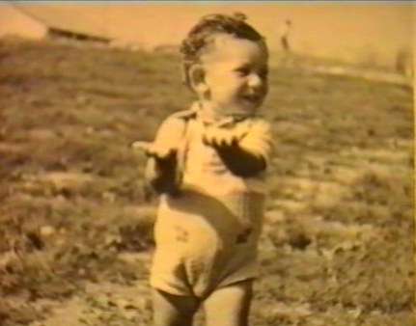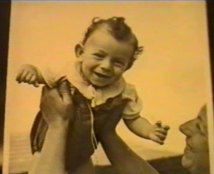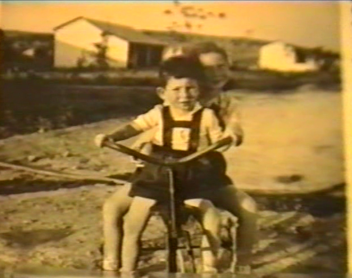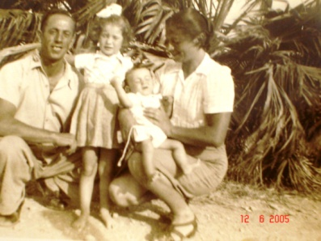
משפחת שפר 1944
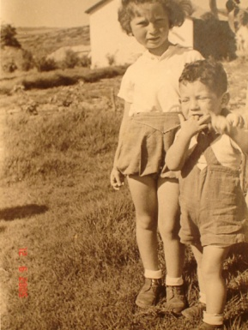
כשדובי היה בן 3 שנים, יהודית עשתה עיסקה עם גדליהו המסגר: היא ייצר לדובי בלת אופן והיא עבדה בתמורה. כתוצאה יהודית לא נחה מעבודה מספר שבועות. דובי היה מאושר. בצריף שלנו היה מעמד שעליו היו הצעצועים של הילדים שהגיעו בכל יום בין השעות 4 עד 7 אחר הצהרים. על המעמד היו קוביות משחק, הבובה דליה והבובה גאוה שדודה סאלי קנתה לאריאלה.
דובי ואריאלה

בראשית 1947, אחד החברים הרים יד על יהודית. התמלאתי בושה שבחברתנו יכול לקרות מקרה מביש כזה. החלטנו שמקומנו לא בקיבוץ זה. בעיסוקי בקיבוץ הכרתי מספר חברים במשק וכך הגעתי למשביר בחיפה משם הפנו אותי למאיר בן דרור, בכפר יחזקאל. בדרכי לכפר יחזקאל עברתי אצל משפחת פרגר שנתנו לי מעט פרוטות לדרכי. הצגתי עצמי לפני בן דרור ועוד מספר חברים וסוכם שאתחיל לעבוד בתפקיד מרכז חוץ וקניות וכמנהל "שפע" - האגודה השיתופית הצרכנית.
התנאים: 6 חודשי ניסיון, 160 לירות נטו ועוד כיסוי כל ההוצאות וכל התנאים הסוציאליים המקובלים בהסתדרות.
במשך 6 שבועות התגוררתי אצל בעלי המשקים ואז הודיע לי מאיר בן דרור, שוועד הכפר הזמין סייד לשפץ את הדירה בשביל משפחתי והודיע לי שתקופת מועמדותי הסתיימה. אנשי הכפר היו אנשי העלייה השניה.
הבית היה בית ציבורי, דו משפחתי ששימש גם בית הדואר ובו התגוררו עובדי הציבור.
ב-27 במרץ 1947, הזמנו משאית מפרדס חנה, העמסנו עליה את מעט הרכוש שהיה בחדרנו והקשה מכל, הוצאנו את הילדים מבית הילדים שהיה חממה בטוחה וטובה וספק היה אם נוכל להשיב להם את האושר והטוב הזה. נפרדנו מהמטפלות והחברים ויצאנו לכפר יחזקאל. היום היה יום של שמש, ואנו עוברים כשמשני צידי הכביש, שדות תבואה ירוקים, נוצצים מטל הלילה.
בשעות לפני הצהרים, הגענו לכפר יחזקאל, התארגנו ובערב, הילדים ישנו במיטותיהם לראשונה בבית ההורים.
יהודית והילדים התרגלו לחיי המושב והיה להם טוב. אריאלה נרשמה לכיתה א', למדה לנגן בפסנתר בקיבוץ גבע השכן. בכתה ג', למדה בעפולה, כיוון שבכפר לא היו די תלמידים. דובי הלך לגן בכפר.

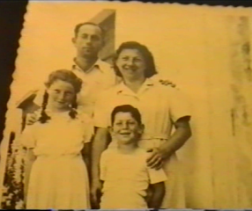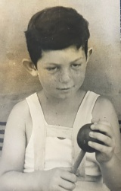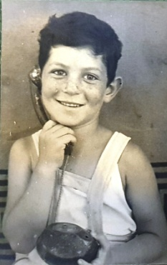
בכפר יחזקאל 1948

בניתי לול ל-40 מטילות. יהודית טיפלה בתרנגולות. את הביצים אספה ומכרה לצרכניה.

מלחמת השחרור
תכונה רבה ודריכות היו ביישוב לקראת ההצבעה הגורלית לעם ישראל, בעצרת האומות המאוחדות ב"לייק סקסס" שבארצות הברית, ב-29 בנובמבר 1948. על סדר היום היתה הקמת מדינת ישראל. כל מי שהיה לו מקלט רדיו, עמד צמוד אליו ומי שלא, הצטרף לשכן. אנחנו האזנו אצל שכנינו משפחת ברקין. כאשר הכריזו על תוצאות ההצבעה, פרצה שמחה בכל בית ישראל. כולם התחבקו והתנשקו האחד עם השני. כל תושבי כפר יחזקאל רצו אל בית העם, צלצלו בפעמון (צינור) שהיה תלוי מחוץ לבית העם. צלצול הפעמון נשמע כצלילים מיוחדים, כעין סימפוניה של שמחה ותרועה, וצליליו נשמעו כהד מהרי הגילבוע. כל חברי הכפר פרצו במחול במרכז הכפר ועד הכפר בירך שהחיינו וכולם פרצו בשירה אדירה "התקווה".
למחרת היום, הגיעו ידיעות על התקפות ערבים על התחבורה בדרך לירושלים והתפרעויות בכל חלקי הארץ.
האווירה בכפר נעשתה מתוחה ולפנות ערב, למחרת ההחלטה באו"ם, נשמע צילצול הפעמון, ועכשיו צליליו היו עצובים יותר ועמומים. בבית העם התכנסו החברים והמא"ז (מפקד אזור) יוסף לוין, הודיע על מצב הכן והוראות התנהגות, סידורי שמירה וגיוס הצעירים לצה"ל.
בתפקידי, הייתי נוסע לחיפה וחוזר, למרות הסיכונים הרבים. מאז פרוץ הקרבות, הייתי חוזר עם עיתוני ערב ומחלקם למושבניקים שהמתינו ליד המחלבה במרכז הכפר. יום אחד חזרתי מהעיר וסיפרתי שהאנגלים יוצאים את הארץ דרך נמל חיפה. למחרת סיפרתי ששוטרים ישראליים מסתובבים ברחובות חיפה ותופסים את מקומם של הבריטים ועל מדיהם סמל מדינת ישראל. מלחמת השחרור הסתיימה ובני הכפר התחילו לחזור הביתה.
בני הכפר הצטיינו במלחמת השחרור ושמם הלך לפניהם.
מפגשי עם העמק ועם כפר יחזקאל, הייתה עבורי הגשמת חלום הציונות. כאן פגשתי את הדור החדש, הצעיר, לראשונה. אווירת העמקים הייתה עבורי אוירה מיוחדת של חום, אהבת האדם, העבודה, העזרה ההדדית וחופש הנוער.
בסיכום, כפר יחזקאל היה בשבילי בית ספר מצוין, בו למדתי יחסי אנוש וערכים משקיים וציבוריים. הרוח החלוצית של אנשי העלייה השנייה, בוני כפר יחזקאל, מלווה אותי כל חיי.
בשנת 1950, פניתי להנהלת שפע וביקשתי תוספת שכד מיוחדת. התוספת לא אושרה ואני הודעתי על התפטרותי.
ב-1 בנובמבר 1950, עזבנו את כפר יחזקאל ועברנו לגור בשכירות, בשיכון עולים במפרץ חיפה "השיכון העירוני", בדירת חדר. הזמנים היו ימי ה"צנע" על כל המשתמע. לפני המעבר, קיבלתי ממשרד המסחר והתעשייה בחיפה, רישיון להעברת "קוקי" - התרנגולת של דובי, אשר הטילה לו כל יום ביצה. התחלתי לעבוד ב"יחדיו", חיפה.
את אריאלה ודובי רשמנו בבית הספר העממי במקום ויהודית עבדה בגן הילדים במקום. במקום זה כל התושבים היו עולים חדשים. אריאלה ודובי היו הצברים היחידים.
כיוון שחיינו בשכירות, חיפשנו דירת מגורים וקנינו דירת שני חדרים והול בבניה, בשיכון הפרוגרסיבים "פנטגון" שבקרית מוצקין. שטח הדירה היה 49 מ"ר וגינה בת 80 מ"ר.
בקרית מוצקין התחלתי בפעילות ציבורית ופוליטית ענפה. בשנת 1959 הייתי במקום השישי ברשימת הבחירות למועצה ונבחרתי כחבר מועצה ומאוחר יותר צורפתי להנהלת המועצה.
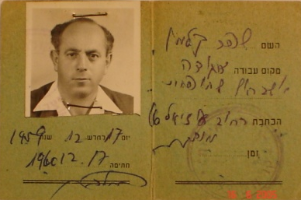
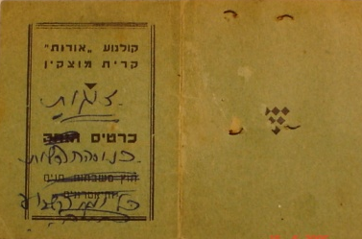
הכרטיס החינמי לקולנוע לא נוצל מעולם!

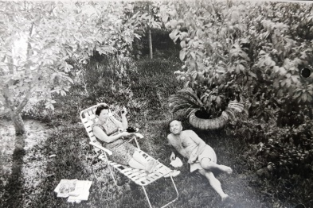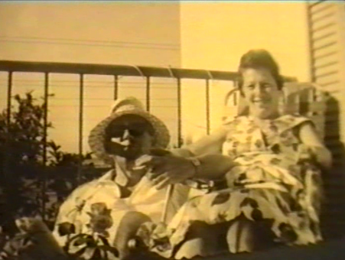
גן העדן בקרית מוצקין

בקרית מוצקין, יהודית עבדה כעוזרת גננת, אריאלה למדה בבית ספר עממי ואח"כ תיכון והמשיכה לסמינר למורים באורנים. בכל השנים הייתה פעילה בתנועת נוער ובסיום הלימודים נישאה לבן כיתתה, בני ביטרמן.

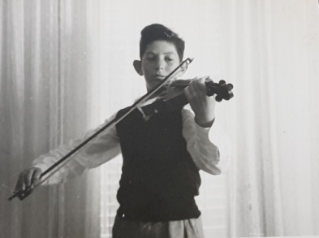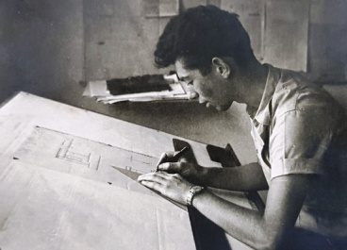
דובי
במספנות ישראל
דובי בכינור

דובי, למד גם הוא בבי"ס אחדות, ניגן בכינור. היה פעיל בנוער העובד. בלימודים המשיך בביה"ס מקצועי תיכון - בסמ"ת שליד הטכניון בהדר שבחיפה. בגמר הלימודים, התגייס לחיל ההנדסה.
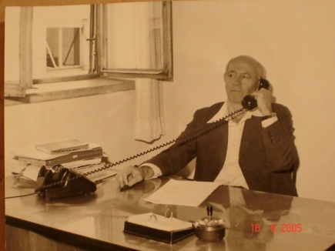
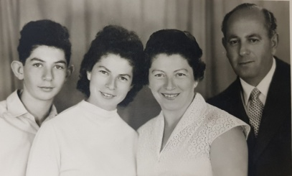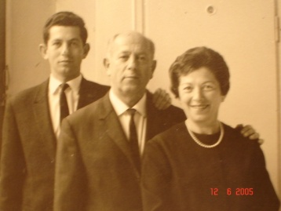
ברמת גן 1965
קלמן מנהל אגבר, בת"א

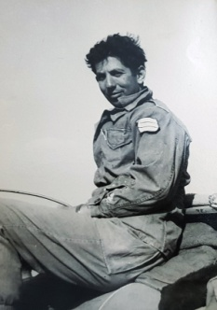
מצבה הפיננסי של "יחדיו" היה גרוע והחלט לחסלה. במקביל התחלתי לנהל את חברת "אגבר" - חברה חקלאית של המשביר בתל אביב. וב- 30 באפריל, עברנו לגור ברמת גן. יהודית דובי ואני. את הבית בקרית מוצקין מכרנו ב 17000 לירות וברמת גן שילמנו 27000 לירות. 5000 לירות, כספי פיצויים מיחדיו, 3000 לירות חסכונות, והשאר הלוואה שהוחזרה ב 100 לירות לחודש. דובי היה אז באמצע שירותו הצבאי וסבל תחילה מניתוק חברתי כאשר הגיע הביתה אחת לחודש.
בשירות סדיר
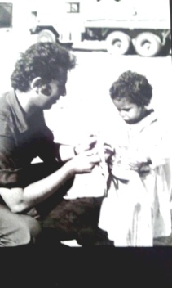
בתקופת המגורינו ברמת גן, עברנו שתי מלחמות: מלחמת ששת הימים (1967) ומלחמת יום כיפור (1973).
במלחמת ששת הימים, דובי היה סטודנט בטכניון בפקולטה להנדסת מכונות. השתתף בקרבות באום כתף, חצה את גבול מצרים והגיע עד לתעלת סואץ. המלחמה הייתה מלחמה דה-לוקס. חיל האויר השמיד את חילות האויר של מצרים וסוריה וכן את כוחות הקרקע של האויב. לאחר כמה שבועות של חניה תחת רשתות הסוואה והתעיות טקטיות של האויב, ניתן האות ולאחר קרבות לאורך הגבולות נעשתה פריצה מהירה.
ראס-סודר
נותן אוכל
לילד בדואי
נכבשה ירושלים והגדה המערבית, חצי האי סיני. ורמת הגולן. השיר ירושלים של זהב, התנגן ברקע. מדינת שראל חגגה ניצחון אדיר ונכנסה לאופוריה.

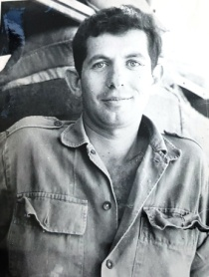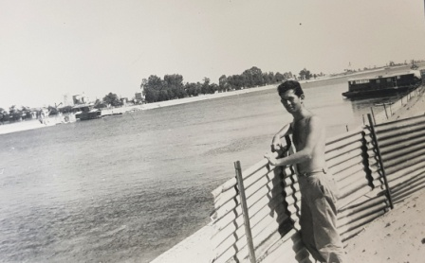
תעלת סואץ לאחר הכיבוש 1967
מלחמת ההתשה
סואץ

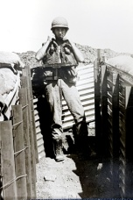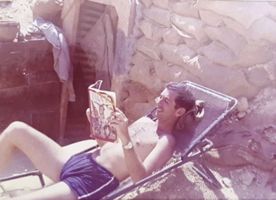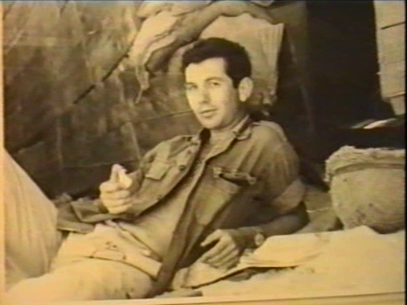
מנוחת הלוחם

דובי חזר מהקרבות, גויס תדירות למילואים ומלחמת ההתשה, סיים את לימודיו בטכניון והתחיל לעבוד כמהנדס מכונות כל אותו זמן, חי איתנו ברמת גן.
ביוני 1971, דובי התחתן עם צילה לדרמן, יפהפייה, לאחר שירותה הצבאי. לאחר תקופת עבודה קצרה, צילה התחילה ללמוד באוניברסיטת תל אביב, היסטוריה ופילוסופיה. לקחה את הלימודים ברצינות והוציאה ציונים גבוהים. הם גרו בדירת שניים וחצי חדרים, נהדרת, ברחוב ז'בוטינסקי 27 בחולון.

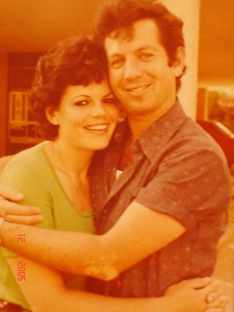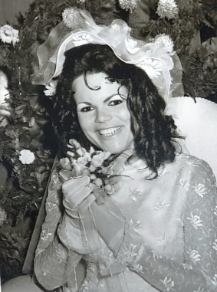
הנסיכה צילה
1971

סימנים מובהקים לכוונות מצרים וסוריה, המודיעין התריע, אך החלטות מדיניות מוטעות ואולי שחצנות, גרמו למדינת ישראל למצב בלתי אפשרי, וכהגדרת משה דיין, שר הביטחון, היינו על סף חרבן בית שלישי.
צילה ודובי היו בביתם בחולון. צילה בחודש התשיעי להריונה. לפתע בבוקרו של יום הכיפור, נראו כלי רכב והתחילו לגייס אנשים בצו 8.
גם דובי קיבל צו, לבש מדים, לקח תרמיל, טרנזיסטור ומצלמה, נפרד מחיבוק ונשיקות מצילה ויצא לדרך. לאחר קליטה והצטיידות, יוצאים בנגמ"שים לדרך עד שטח כינוס בחורשת תמרים בדרום ים המלח. לאחר המתנה, עולים לרמה מכיוון אל על. בשלב זה, צהל מתחיל להדוף את כח הפלישה הסורי ומתחיל מאמץ של ניצול ההצלחה וחדירה לעבר קוניטרה. מותקפים ע"י מיגים סוריים, ללא נפגעים. ממשיכים בתנועה לעבר ציר הנפט ונקלעים למטח קטיושות ובהמשך, להפגזה ארטילרית חזקה בקרבת קו המוצבים. הצליחו לשרוד בין הפגזים וביום למחרת מגיעים לרמה, מול עין זיוון יחד עם גדוד שריון וחוטפים הפגזה סורית מסיבית כולל אש בכינון ישיר שפוגעת ישירות באחד הנגמ"שים. שני לוחמים נהרגים, סמל המחלקה מנחם טבקמן נפגע קשה ומפונה לפוריה. הרכב הפגוע וההרוגים נותרו בשטח האש, עד להכרזת הפסקת האש ב-24 באוקטובר. עם הפסקת האש, השטח שבו היה הנגמ"ש הוכרז כשטח מפורז ומחלקת ההנדסה חזרה לחלץ את החללים והנגמ"ש. צהל המשיך בתנועה עד למרחק של כ 40 ק"מ מדמשק. היה זה חורף, ובצפון המובלעת הסורית ירדו שלגים. בהמשך ירדה היחידה לסיני למשימות ביצורים ומיקוש.

ב-15 בנובמבר 1973 נולד יריב, בן לצילה ודובי, בבית היולדות בקריה בתל-אביב. הלחימה דעכה והלוחמים החלו לצאת לחופשות. באותם הימים דובי היה בבית בחולון והגיע עם צילה לבית היולדות. הלידה הייתה במהלך הלילה ולדובי נודע על כך למחרת בבקר. לברית המילה שנערך בקריה הגיעו אנשים אחדים במדים,
מבית היולדות, צילה חזרה לבית הוריה שבחולון עם יריב הבכיין ודובי חזר למובלעת הסורית שברמת הגולן.

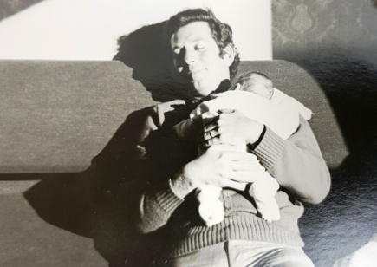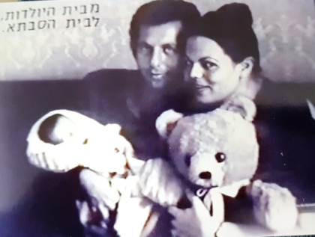
1973, יריב נולד
דובי במדים

החיים חזרו למסלולם כעבור כשישה חדשים.

פרישת קלמן לגימלאות (המשך מספרו)
ב 1 ביולי 1981, פרשתי לגמלאות. הוזמנתי למסיבת פרידה שערכו לי הנהלת אגבר והמחלקה לחקלאות במושבה של המרכז החקלאי. בין המברכים הרבים היו אריאלה וערן, דובי וצילה. יהודית ישבה לידי בראש השולחן. בתום הטכס ניתנה לי תעודת רישום בספר הזהב של הקרן הקיימת.
יצאתי עם יהודית לשבועיים לגרמניה ואוסטריה. לאחר שובי נרשמתי כסטודנט באוניברסיטה הפתוחה בתל אביב לקורסים: אמנות בעידן הטכנולוגי, ובהמשך, דרכי האזנה במוסיקה.
ב-1983, עברנו לגור בקרית חיים, בשכנות לאריאלה ובני הנהדרים. באותם ימים התחלתי לצייר, לטפל בגינת הבניין שלנו, לכתוב זיכרונות ולהאזין למוסיקה. נשארתי חבר נאמן למפלגת העבודה. מוסדות ההסתדרות וההסתדרות בכללותה, עומדים לנגד עיני כנכס היקר ביותר של ציבור העובדים והפועלים בארץ.

יהודית הלכה לעולמה בשנת 2004 בגיל 87
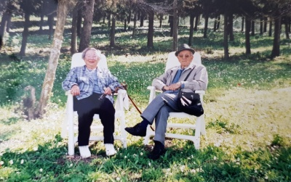
קלמן נפטר בשיבה טובה בשנת 2006 בגיל 91

יהודית וקלמן בפיקניק
סבתא רבא מרגלית וסבא רבא צבי - לדרמן
צבי (הרש) לדרמן ומרגלית (מרגולה) ביטרמן, בת חיה ואליעזר, נולדו בעיירה קומרוב-לובלסקי שבפולין בשנת 1921.
לצבי היו אח (מאיר) ושתי אחיות ולמרגלית הייתה אחות, מלכה, הצעירה ממנה בשנתיים. היו לה גם שתי אחיות ואח מבוגרים יותר מאביה שהיה אלמן. שלושת הילדים האלו, חיו בנפרד. האב נפטר.
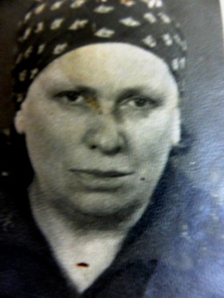
האחים הבוגרים ירדו לקולומביה לפני פרוץ מלחמת העולם השנייה. הקשר איתם נותק ולאחר מלחמת ששת הימים, הגיעו שתי נערות בנות 16. האחת ביתו של האח חיים - ציפי והשנייה בת של אחת האחיות- פאני. מאוחר יותר, ציפי חזרה ארצה והקימה משפחה עם אלי בעלה בקיבוץ יחיעם ואחר כך נהריה.

אמא של מרגלית, חיה, גרה עם בנותיה בפינת מטבח, עם מיטה אחת, אצל זוג זקנים. היא התפרנסה מעבודות בית ומרגלית בת הארבע השגיחה על אחותה מלכה בת השנתיים. לכשגדלו מעט, מרגלית עזרה לתלמידים בשיעורים קיבלה כמה גרושים שבהם קנו מחברות ועפרונות לה ולמלכה. כשגדלה מעט, השגיחה בחנות של יהודים מפני גניבות.
חיה, אם מרגלית
וסבתא של צילה

צבי
מרגלית

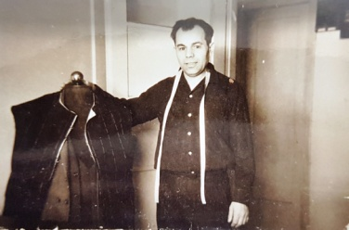
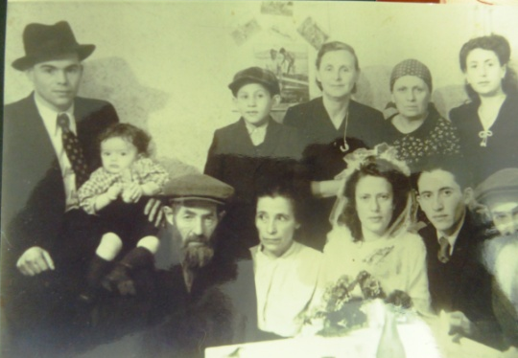
הלדרמנים והביטרמנים 1947
מיכאל
אליעזר
חיה
משה
אלקה
מלכה
בני
לייזי
צבי, בהגיעו לגיל 14, נשלח על ידי הוריו ללמוד חייטות. במקצוע זה עבד עד גיל 18.

בספטמבר 1939, פרצה מלחמת העולם השנייה. הגרמנים כבשו את פולין, פלשו לעיירה קומרוב לובסקי, בזזו חנויות והתנכלו ליהודים. יהודים רבים החלו לברוח מעבר לנהר בוג לרוסיה. באחד הלילות, בעיר לודמיר, אספו את היהודים לקרונות רכבת בקר והובילו אותם ליערות סיביר, עבדו בטמפרטורה של מינוס 40 מעלות בניסור עצים ורבים לא החזיקו מעמד ומתו ברעב. כעבור שנה
וחצי שוחררו והורשו להגיע לכל מקום ברוסיה. גם צבי וגם מרגלית ומשפחתה, החליט

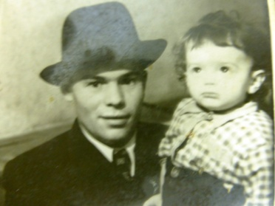ו 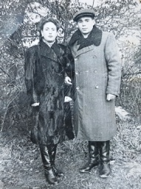 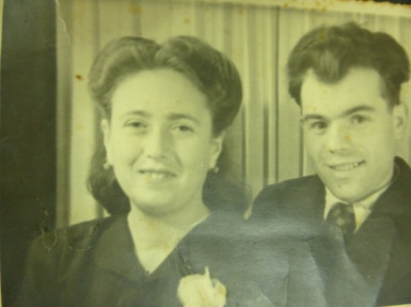
צבי ומרגלית 1947
לעבור לאזור קר פחות - קזחסטן, לעיר קזיל-אורדה, שם נפגשו, התחתנו וילדו את הבן אליעזר. צבי ומרגלית, החליטו לחזור לפולין, אך בפולין הייתה אנטישמיות קשה ולא יכלו להישאר שם. הם החליטו לעבור לגרמניה, שם חיו כשנתיים במחנה פליטים.

בשנת 1949, המחנה נסגר והם החליטו לעלות לישראל. הגיעו לנמל חיפה באניה אנה-מרי, הועברו למחנה אוהלים בבאר יעקב, חיו באוהל עם תקווה בלב. באותם ימים צבי התחיל לעבוד כחייט בתל אביב.

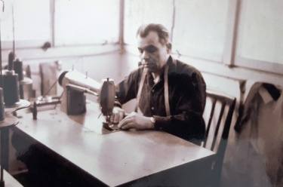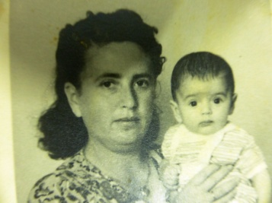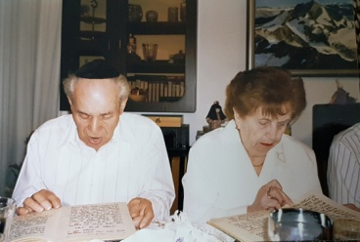
מרגלית וצילה 1951

משפחת דוברובסקי
סבה של סבתא מרים מצד אביה נקרא ישראל דוברובסקי (סבא רבא של אלכס).הוא נולד בסוף המאה ה-19 (1883). סבתה נקראה סוניה. הורי מרים היו ליאוניד וגלינה (לנה וגולדה), שחיו ברוסיה הצארית. ליהודים אסור היה לגור בערים הגדולות. היהודים גרו בכפרים ובעיירות קטנות בשטח אוקראינה של היום. לפני מהפכה הבולשביקית אביה היה בעל חנות מכולת. אחרי המהפכה, השלטון הבולשביקי החרים את כל הרכוש ולקח ממי שלא היה שייך למעמד הפועלים, את כל הזכויות הפוליטיות והסוציאליות.
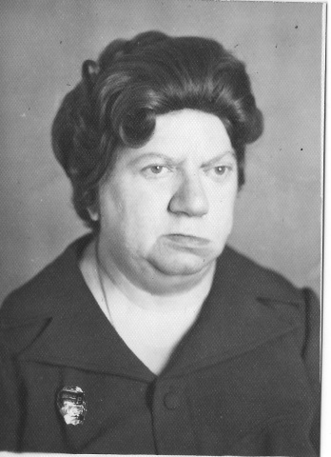
לסבא של מרים היו 4 ילדים. לילדים שלו אסור היה ללמוד באוניברסיטאות או לעבוד במקומות שונים. לכן כל הילדים התפזרו למקומות שונים ברוסיה הסובייטית. אבא של מרים נולד ב-1915 וכשגדל, עבר למוסקבה. עברו לשם גם ההורים שלו. לפני מלחמת העולם השנייה אבא של מרים היה מגויס לצבא האדום וכל המלחמה היה בחזית והשתתף בהגנה על לנינגרד. אחרי 9 שנות שרות, עם סיום המלחמה חזר הביתה והתחתן אם גלינה, אמא של מרים והם עברו לגור בפרברי מוסקבה. שם נולדה סבתא מרים ב-1947.
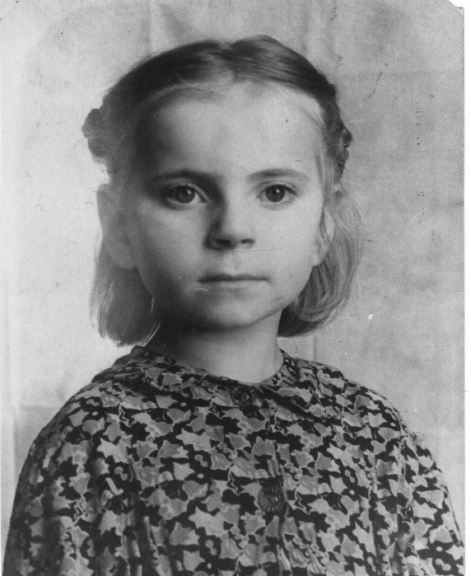
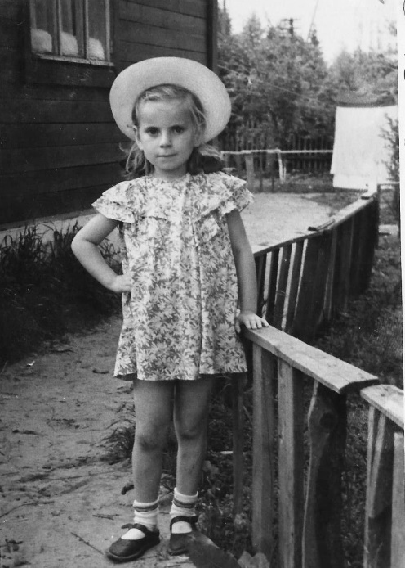
ההורים של סבתא מרים מצד אמה, נולדו והתגוררו באוקרינה. בשנות ה-30 של המאה שעברה ברוסיה, היה רעב וסבה של מרים מצד אמה, הלך לחפש פרנסה באמריקה. לא ידוע מה קרה לו. סבתה של מרים עם ילדיה, עברה למרכז רוסיה. הסבתות של מרים נפטרו כשמרים הייתה ילדה קטנה והיא לא זוכרת אותם. לסבתא מרים יש אח למחצה, הגדול ממנה ב-6 שנים. האבא שלו, הבעל הראשון של אמה של סבתא מרים, נלחם נגד הנאצים במלחמת העולם השנייה ונהרג בחזית. סבתא גלינה התחתנה פעם שנייה עם לאוניד, אביה של סבתא מרים. האח הגדול ממשיך לגור במוסקבה. חוץ מהאח הייתה לסבתה מרים גם אחות קטנה ממנה בשנה שנפטרה בשנה שעברה (2018) מסרטן. אחרי שסבא של מרים נעלם בדרך לאמריקה, אימא שלה הייתה צריכה לעבוד קשה במפעל ליצור עורות.
גלינה
היא עבדה במים קרים עד הברכיים. בגלל העבודה הקשה היא חלתה קשה, כשסבתא מרים הייתה עוד בגן ילדים. לסבתא גלינה היה אח הקטן.
מרים
כשהגרמנים תקפו את ברית המועצות ביוני 1941 הוא היה רק בן 17 ולא היה אמור להתגייס. אבל הוא ברח מהבית כדי ללכת למלחמה בנאצים. הוא נהרג בקרב הראשון. בגיל 9, סבתא מרים הייתה אחראית על כל הבית בגלל מחלתה של אמה.

היא טיפלה גם באימה וגם באחותה הקטנה. מפעם לפעם היא הייתה צריכה לנסוע לבד ברכבת למוסקבה לקנות מצרכים. הם גרו בבית ישן מעץ עם שירותים בחוץ ותנור פחם. בחורף בקור של מינוס 15-20 מעלות היא הייתה צריכה להביא דליים עם פחם ממחסן שמחוץ לבית. בגיל 14 היא עזבה את בית הספר והלכה ללמוד בבית ספר להנדסאים כדי לקבל מקצוע ולעזור לאבא לפרנס את המשפחה.

אחרי סיום בית הספר להנדסאים היא התחילה לעבוד ואחרי העבודה בערבים למדה באוניברסיטה. בשנת 1972 סבתא מרים הכירה את גדעון וכעבור שנה, התחתנו.

ההורים של סבא גדעון נולדו באוקראינה. אביו בשם אושר מלמד, נולד ב-1894 ואימו, סופיה, ב-1905. הם התחתנו ב-1927 ועברו לגור למוסקבה. שם בספטמבר 1929 נולד האח הבכור לב.

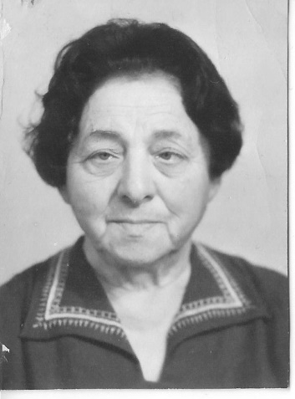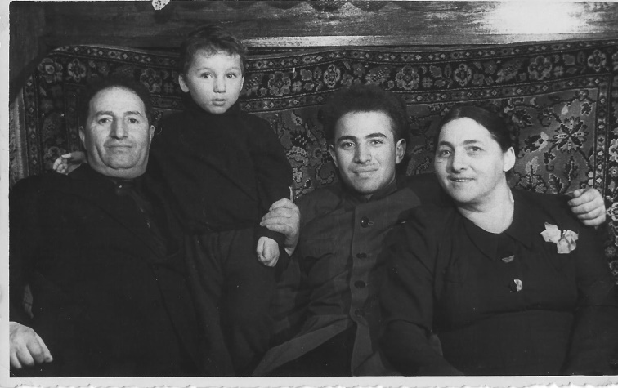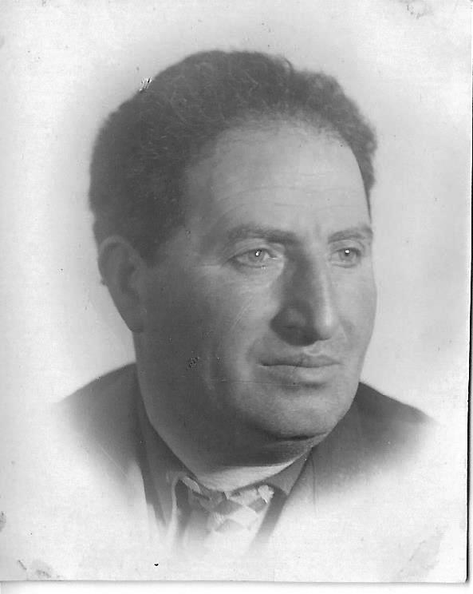
סופיה
אושר

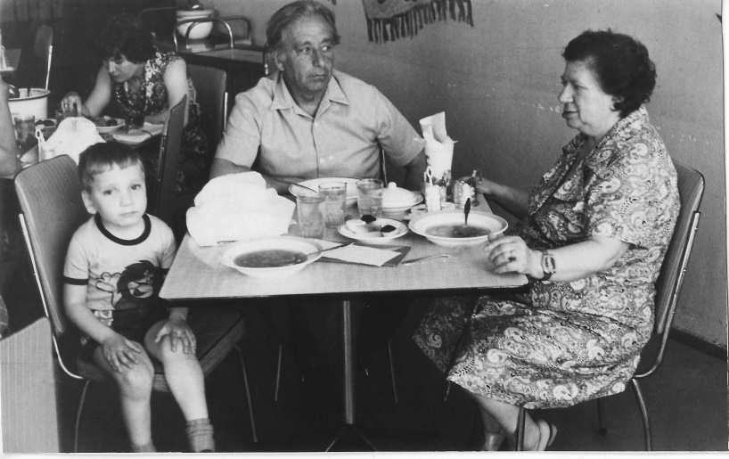
אושר, סופיה ואלכס

ב-1944, בזמן מלחמת העולם השנייה נולדו להם זוג תאומות אבל בגלל המלחמה, התנאים הקשים וחוסר מזון הן מתו ימים ספורים אחרי שנולדו. סבא גדעון נולד ב-1946 וכל החיים עד עלייתו ארצה, גר במוסקבה. כל ארבעת האנשים – אבא, אימא האח הגדול וגדעון הקטן, התגוררו בחדר אחד בדירה עם עוד משפחה.
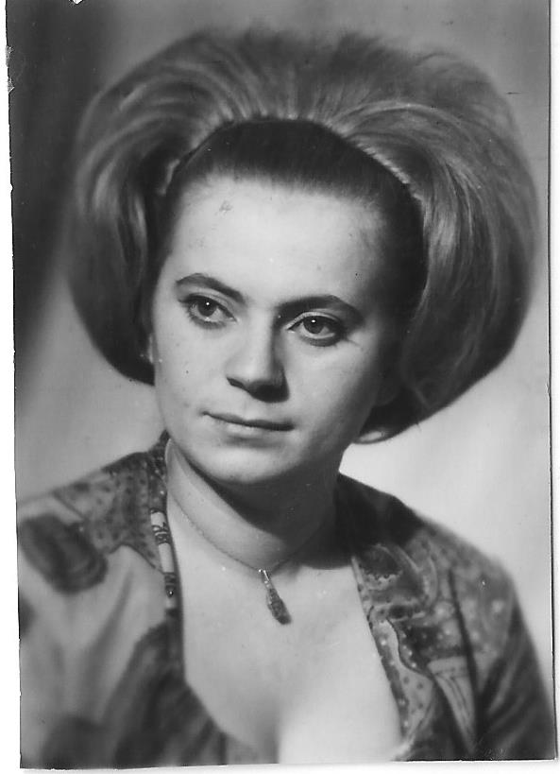
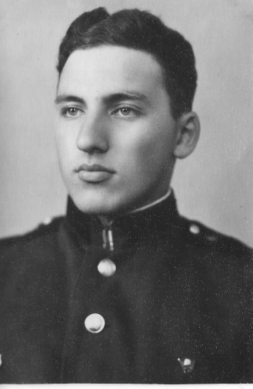
כמו כל הילדים ברוסיה עד היום, גדעון התחיל ללמוד בבית ספר בגיל 7, בשנת 1953. בגיל 14, כשאביו היה כבר בגיל 67, גדעון הצעיר עזב את בית הספר, כדי לקבל מקצוע כמה שיותר מהר ולהתחיל להתפרנס. הוא הלך ללמוד בטכניקום (בית ספר להנדסאים). אחר כך ב-1965 הוא התגייס לצבא הסובייטי ושלוש שנים שירת בסיביר 5000 ק"מ מהבית.
בצבא הסובייטי לא היו חופשות. רק בינואר 1968 כשנפטר אביו, הוא קיבל שבוע חופשה כדי לטוס להלוויה. אחרי שהשתחרר מהצבא הוא החל ללמוד באוניברסיטה לאווירונאוטיקה במוסקבה. בסוף הלימודים הוא הכיר את מרים ובשנת 1973 הם התחתנו. בפברואר 1974 נולד להם בן – אלכס.
מרים
גדעון
אחרי סיום האוניברסיטה, עבד סבא גדעון בתעשייה האווירית בברית המועצות הסובייטית.
כל מי שעבד בתעשייה האווירית לא יכול היה לעלות ארצה. רק אחרי שגורבצ'וב הגיע לשלטון וברית המועצות התפרקה, המשפחה יכולה הייתה לקבל אישור לעלות ארצה.

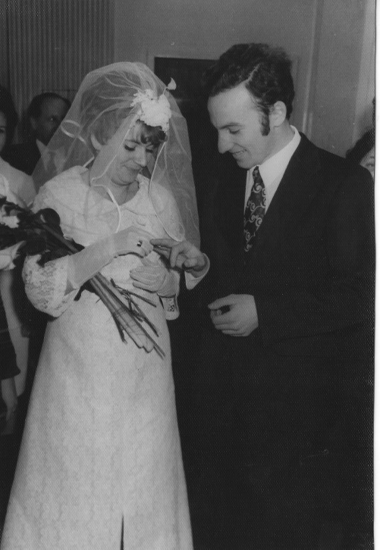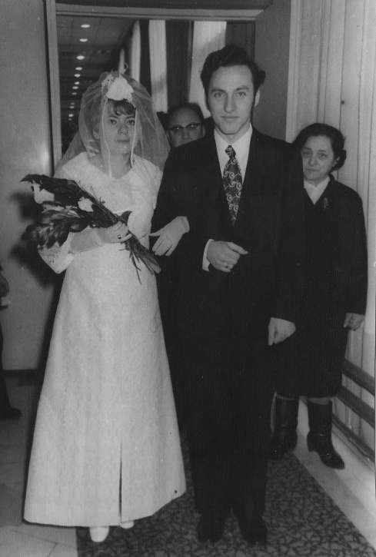

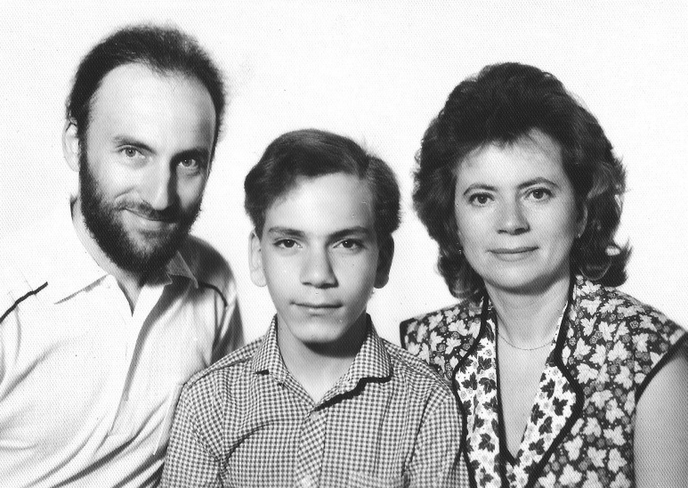
. באוגוסט 1988 הם הגיעו לישראל. סבא גדעון התחיל ללמוד עברית עוד במוסקבה בתנאי מחתרת לכן אחרי העלייה מצא מהר עבודה והתחיל לעבוד כמתכנת מחשבים בטכניון. שם הוא עבד 25 שנים עד יציאתו לגמלאות בשנת 2013. סבתא מרים אחרי עלייתה ארצה למדה עברית כמה חודשים באולפן ואחר כך עד היציאה לגמלאות, עבדה גם בתור מתכנתת מחשבים. בנם אלכס, אבא של תום, עילאי וגאייה, התגייס לצה"ל אחרי בית הספר. כשהשתחרר, סיים את בית הספר להנדסאים. בשנת 2003 הוא התחתן עם שגית. בשנת 2004 נולד להם הילד הראשון שון וב-2008 שלישייה תום, עילאי וגאייה.

סבתא צילה וסבא דובי
סבא דובי שפר, נולד בישראל (לפני הקמתה), 27.12.1943, בקיבוץ כפר גליקסון. גדל עם אחותו אריאלה בבית הילדים, עד גיל 3. בגיל זה עבר עם משפחתו לכפר יחזקאל שבעמק יזרעאל, שם חווה את הכרזת המדינה ומלחמת השחרור ושם ינק את אהבתו לאדמת הארץ.
בגיל 6, עברה המשפחה לשיכון עולים, השיכון העירוני שבמפרץ חיפה, למשך שנתיים, למד שם בכיתות א,ב ואז עברו לקרית מוצקין, השיכון הפרוגרסיבי. שם למד בבית הספר היסודי, אחדות, היה בתנועת הנוער העובד, ניגן בכינור והיה פעיל חברתי. בהמשך דרכו למד בבית הספר התיכון-מקצועי - בסמ"ת, שליד הטכניון, בהדר הכרמל, במגמה לשרטוט טכני ותיכון.
בגמר הלימודים, התגייס לצה"ל לחיל ההנדסה הקרבית. על פי תוצאות מבדקים, הוצא לו להתנדב לקורס טיס, אך בלחץ ההורים ויתר. בחיל ההנדסה שירת במילואים עד גיל 45. השתתף במלחמת ששת הימים 1967, במלחמת ההתשה, במלחמת יום כיפור 1973, מלחמת שלום הגליל 1982.
ב 1966 עבר עם ההורים לרמת גן, תוך כדי שירות סדיר בצבא.
לאחר השחרור מהשירות הסדיר, למד בטכניון בחיפה בפקולטה להנדסת מכונות 1970. תקופת הלימודים בטכניון הייתה רצופה בשירות מילואים החל ממלחמת ששת הימים המשך בהתשה ובמילואים.
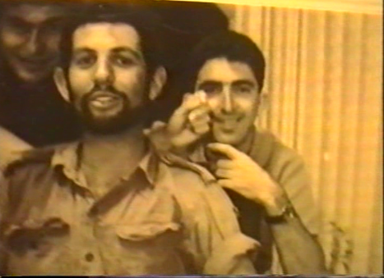
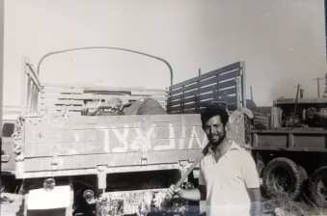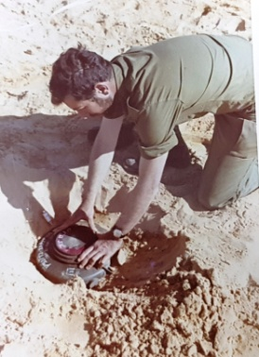
1967 - חוזרים הביתה
תחילת עבודתו ב 1970כמהנדס אחזקה בבית החרושת "עסיס" לשימורים, שברמת גן. באותה תקופה הכיר את צילה לדרמן, רעייתו לעתיד, כעבור שנתיים, מנהל המשרד הטכני ב"סימת" מפעל מתכת לייצור מכונות ואביזרי תעופה, בחולון, השייך לקונצרן כור. כעבור 5 שנים נוספות, שותף של מיכה מסטרמן (חבר מהטכניון) במשרד מסטרמן-שפר מהנדסים ברמת גן. כעבור שנתיים נוספות, מנהל הנדסה, אח"כ, סמנכ"ל ובהמשך, מנכ"ל מפעל "אמקורם" השייך לקונצרן אמקור. באמקורם יוצרו מוצרים תעופתיים וצבאיים, פותחו מכלולים לטנקי המרכבה ולחילות היבשה.
עם סיום הקשר לאמקור ב-1992, פיתח בחממה טכנולוגית תפסניות CHUCKS בעלות דיוק גבוה במיוחד, עבור מכונת לעיבוד שבבי מחרטות וכרסומות. נפתחה חברת RSR, במימון חברת "רד, תקשורת מחשבים". התפסניות נמכרו בעולם במשך כשלוש שנים. חברת רד חפצה לצאת מהשותפות ואז RSR נסגרה. המשך עבודה כשכיר בחברת אבקו, עד פרישה לגמלאות בשנת 2000, בגיל 67 שנים.
בגיל 27, בשנת 1971, נישואין לצילה לדרמן. לחתונה באולמי דליה שברחוב המסגר בתל אביב, הגיעו במכונית המיני מיינור הצנועה.

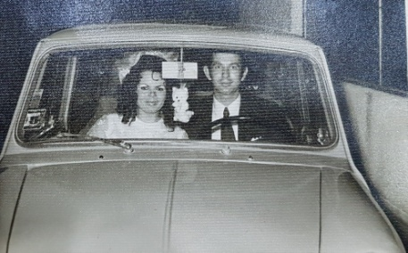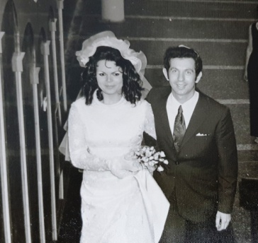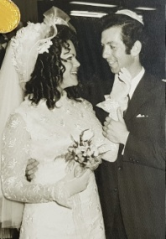

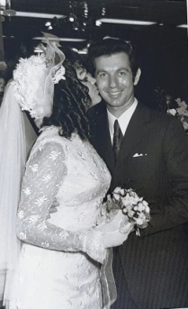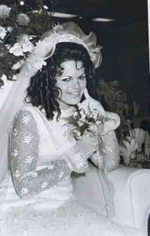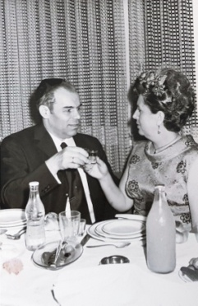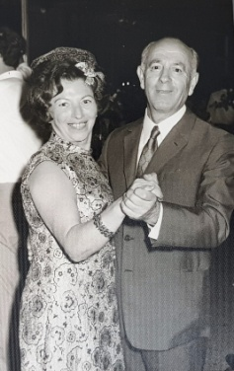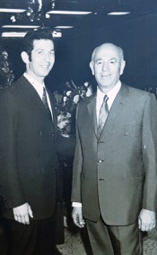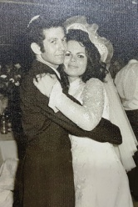

לירח הדבש טסנו (בפעם הראשונה) לאילת, מלון אופיר. אילת של אותם הימים הייתה מעין עיירת ספר לוהטת, אבל אנחנו היינו מאושרים. צילה צפתה עם שנורקל (מעל גבי מזרון ים) על שמורת האלמוגים, השתתפנו כסטטיסטים בהקרנת סרט באי האלמוגים שהיה אז בידי ישראל וקיבלנו 25 לירות כל אחד כפיצוי על השעמום.
היום הם גרים באושר, מזה עשר שנים, בבית צמוד קרקע שמכיל ארבע קומות ומעלית, ברמת פולג שבנתניה.
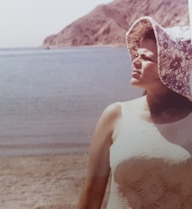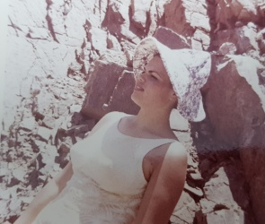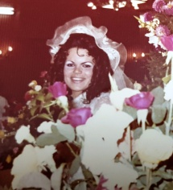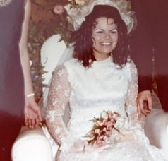

סבתא צילה שפר (לדרמן), נולדה בתל אביב ב-31.1.1951. גדלה בשכונת ביצרון, עם אחיה אלי.
הוריה, צבי ומרגלית לדרמן היו עסוקים מבוקר עד ערב בפרנסת הבית.
שכונת ביצרון שבתל אביב, גידלה דור לתפארת של אנשי אקדמיה, רפואה משפט וכו'. בשכנותם גרו אחותה של מרגלית - מלכה ובעלה משה ביטרמן עם ילדיהם בני הדודים מיקי ורוחקי.
צילה למדה שם בבית הספר העממי דוד בלוך והתיכון עירוני ט', צמחה לתפארת ושירתה בצה"ל בחיל המודיעין.

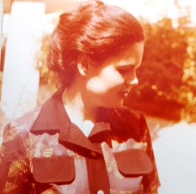
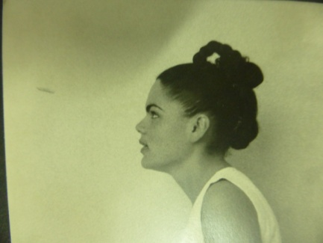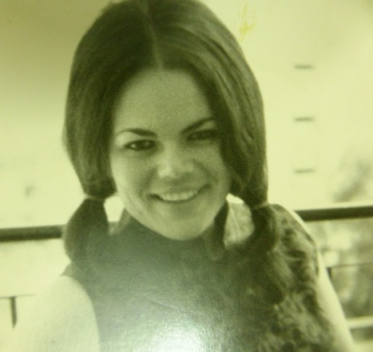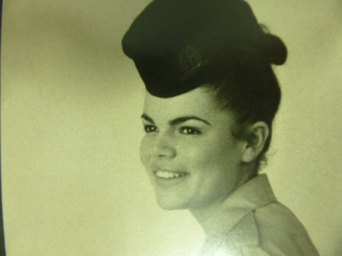

זמן קצר לאחר שחרורה נישאה לדובי, המבוגר ממנה בשבע שנים בתיווכה של מלכה ביטרמן דודתה. כעבור כשנה, נרשמה לאוניברסיטת תל אביב לפקולטות להיסטוריה ופילוסופיה.
בשנה האחרונה ללימודיה, הרתה וילדה את יריב בנובמבר 1973, בתקופת מלחמת יום כיפור.
מדירת שנים וחצי החדרים בחולון, עברנו לדירה מרווחת בבניין חדש רח' פתח תקווה 3 בשכנות לאח לייזי ובשכנות להורים צבי ומרגלית.

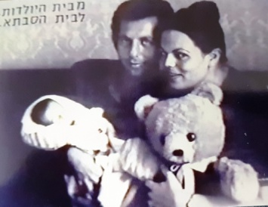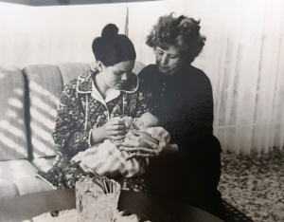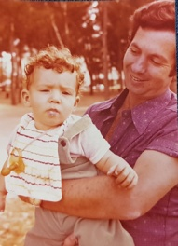
בבית היולדות
אחר לידת יריב

עם גמר הלימודים האקדמיים, התחילה לעבוד כמורה בבי"ס עממי ע"ש שרת בבת ים. הבחירה בהוראה, הייתה מסיבת נוחות בשעות עבודה וגידול הילדים. צילה הצליחה מאד בעבודתה והתקדמה מהר למעמד סגנית מנהל, מנהלת בית ספר ומפקחת על בתי ספר. תוך כדי עבודתה למדה לתואר שני, מנהל ציבורי, באוניברסיטת באר שבע וסיימה בהצטיינות.

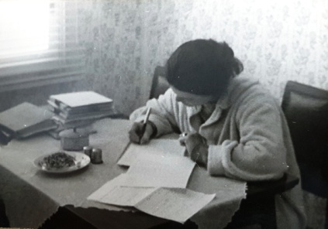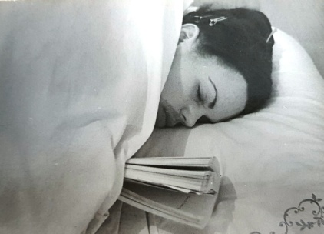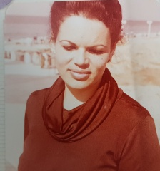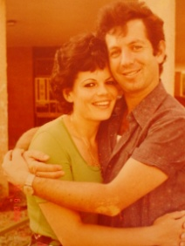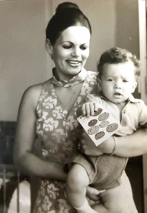
צילה חורפת
צילה חורשת במטבח

ב - 1978, נולדה שגית, שגדלה ביעף בלי שהבחנו בכך. שגית ויריב גדלו, יריב למד בתיכון קוגל ושגית בבית הספר להנדסאים שליד אוניברסיטת תל אביב.
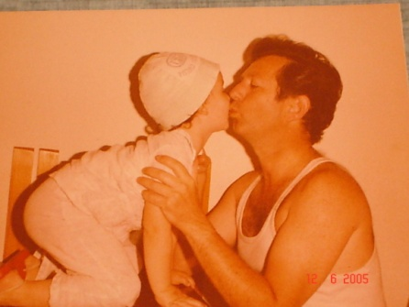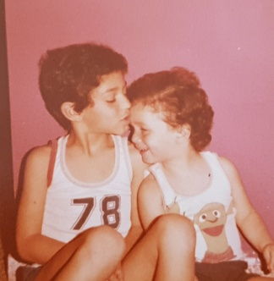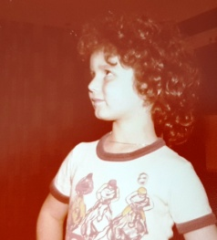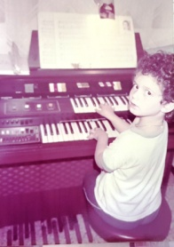
יריב ושגית
דובי ושגית

יריב הגיע לצבא, סיים טירונות כחניך למופת, שירת במנהל האזרחי בעזה ועם שחרורו החל ללמוד במכללת אריאל בפקולטה לתעשייה ומנהל. באותה תקופה חי באריאל עם ורד ביילינסון, רעייתו לעתיד.
שגית המשיכה בעתודה אקדמאית בפקולטה להנדסת חשמל. בחלק מהזמן גרה בדירה שכורה, בחלק עם חברות תאומות במגורי הסטודנטים ובהמשך, בגבעת נשר עם אלכס דוברובסקי, בעלה לעתיד.

אלכס ושגית דובר

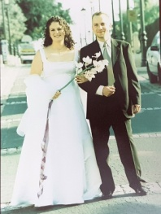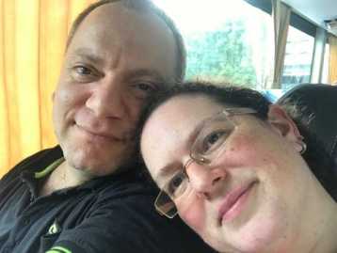
אמא, שגית, הייתה עתודאית להנדסת חשמל בטכניון כשאבא אלכס התחיל איתה, ומאז הם ביחד. אבא באותה תקופה למד מדעי המחשב. כבר בימי הטכניון הם עבדו ביחד בחברות סטארטאפ ואבא התחיל לעבוד בתחום המחשבים.
לאחר הלימודים בטכניון אמא התגייסה לחיל האוויר שם שרתה 4 שנים. במהלך השרות הם התחתנו וקנו דירה ברמות יצחק בנשר. כשאמא השתחררה מהצבא, נולד שון - האח הבכור במשפחה. ילד חכם ונבון שלא אוהב לישון.
לאחר חופשת הלידה, אמא התחילה לעבוד באלביט מערכות על מערכות צבאיות למטוסים ומסוקים והיא עובדת שם עד היום (כבר 14 שנים). אמא נוסעת לחו"ל לכל מני מקומות אקזוטיים - לפעמים היא טסה עד ברזיל בשביל להיות שם יום אחד ולחזור...
כששון היה בן שנתיים, עם פרוץ מלחמת לבנון השנייה, המשפחה עברה לגור בעתלית החדשה.
בשנים ראשונות כל המשפחה "עבדה" במת"מ בחיפה שם גם היה גן הילדים שלנו, והיה הכי כיף לנסוע כל בוקר ולחזור כל ערב כולם ביחד.
כששון עבר לגיל ביס' הוא התחיל ללמוד בביה"ס הריאלי בחיפה וגם אנחנו הצטרפנו אליו בכיתה א'. אבל לקראת כיתה ב' עברנו לגור בזיכרון יעקב שם אנו גרים היום בבית מקסים בו יש מקום לכולם, גם לתחביבים וגן לכלב שלנו - לוקי (שכולם מסכימים שהוא הכי חמוד בעולם)
לפי שגית, "שינה היא לחלשים" והיא מעסיקה את עצמה בכל מני תחומי יצירה - קרמיקה, סריגה, ציור, עוגות בצק סוכר, תפירת תחפושות - היא רק צריכה אתגר ותמצא רעיונות יצירתיים איך לגרום להם לקרות. חוץ מזה היא גם תמיד בועד הורים ומעבירה הפעלות כיפיות בבית הספר.
אבא, אלכס, עובד באינטל בתחום התכנה. אבא גם מאד כשרוני בעבודה בשתי ידיים ויודע לתקן כל דבר בבית כשהוא רוצה. הוא אוהב נגרות ואופה לחמי מחמצת מצויינים ולאחרונה גם גילה תחביב חדש בהדפסה במדפסת תלת-מימד. חוץ מזה הוא גאון במחשבים ויודע הכי טוב לסדר את הויפי (וגם לכבות אותו כשצריך :/ )

וגם דוד יריב יש לעילאי גאיה תום ושון:
יריב שפר, נשוי לורד והם הורים לבני הדודים גל, עומר ונויה.
משפחת שפר הצעירה, גרה בעיר מודיעין ברחוב המלך דוד, בבניין בן 17 קומות
בזמן כתיבת שורות אלו, גל בן שבע עשרה וחצי, בקרוב מתגייס לצה"ל, עומר בן 14 ונויה בת 10. אנחנו נפגשים כמעט בכל שבת אצל הסבים צילה ודובי, ברמת פולג שבנתניה.

שלוש המשפחות יוצאות אחת לשנתיים לבילוי משותף בן כמה ימים, בצימר בארץ או בחו"ל.
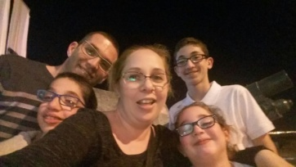

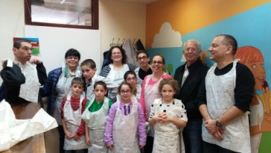

גל
יריב
שגית
צילה
דובי
ורד

עומר
אלכס

גאיה
תום
עילאי
נויה

היום, באפריל 2019, אנו מנסים לחזות את העתיד, אבל זה נראה דמיוני לחלוטין.
נניח לזמן לעשות את שלו ונצפה לעולם שכולו אך טוב.

